
МИНОБРНАУКИ РОССИИ
Федеральное государственное бюджетное образовательное учреждение
высшего образования
«МИРЭА − Российский технологический университет»
РТУ МИРЭА
Институт информационных технологий (ИИТ)
Кафедра практической и прикладной информатики (ППИ)

ОТЧЕТ ПО ПРАКТИЧЕСКИМ РАБОТАМ
по дисциплине «Разработка обеспечивающих подсистем» — Практика 3
Тема Проектирование информационной системы
поддержки бизнес-процесса сопровождения продаж
корпоративным клиентам на примере компании
ПАО «Вымпел-Коммуникации»
Студент группы | ИНБО-12-23, Полиэктов М. А. | (подпись)
Преподаватель | Трушин Степан Михайлович | (подпись)

Москва 2026 г.

Общая характеристика проекта
В работе спроектирована информационная система сопровождения корпоративных продаж: от обращения клиента до подключения услуг, изменения условий и продления договора. Текущее состояние AS IS представляет согласованную учебную модель, а не описание обследованных внутренних процессов компании. Предложения TO BE, архитектура, роли и численные целевые требования являются решениями учебного проекта. Подписание документов, оказание услуг, тарификация и расчёты с абонентами выполняются вне границ проектируемой системы. Клиент взаимодействует с менеджером; собственный клиентский кабинет не разрабатывается.

Практическое занятие № 3

Логическая модель данных и кодирование

Цель занятия
разработать логическую модель базы данных, учесть кодификаторы и нормативные требования.

Постановка задачи
1. Построить ERD (логическую модель базы данных) с указанием сущностей, атрибутов и связей между ними.
2. Определить ключевые поля (первичные и внешние ключи).
3. Разработать таблицы кодов (кодификаторы), обеспечивающие единообразие данных.
4. Построить схему кодирования, отражающую правила присвоения кодов и их использование.
5. Использовать инструменты (ERwin, Draw.io, SQL Designer, текстовый и табличный редактор) для построения модели и оформления таблиц.

Результат работы
Логическая модель разделена на четыре представления: клиенты и сделки, предложения, договоры и сопровождение, доступ и служебные сущности. Все представления описывают одну схему. Связи 1:N реализуются внешними ключами, состав предложения и состав услуг договора выделены в отдельные сущности.
Клиент определяется ИНН юридического лица из 10 цифр; контактное лицо имеет самостоятельный ключ. Сделка принадлежит одному клиенту и одному ответственному. Предложение принадлежит сделке и имеет номер версии. Согласование относится к предложению, а договор ссылается на согласованную версию. Источник клиента договора выводится через сделку, поэтому не дублируется в contract.
Нормализация устраняет повторение реквизитов клиента в сделках. Составные зависимости проверяются явно: выбранное предложение должно относиться к той же сделке; контакт принадлежит клиенту по внешнему ключу client_id. Роли, стадии сделки, типы и статусы заявки представлены кодификаторами. Для локальных закрытых состояний используются именованные CHECK-ограничения.
Внутренний числовой первичный ключ не зависит от пользовательского кода документа. Коды присваивает сервер атомарно в пределах типа и календарного года. Пропуски последовательности допустимы, повторное использование выданного кода запрещено. При исчерпании шести цифр операция завершается ошибкой и требует изменения схемы, а не сокращения кода.
Кодификаторы проекта не объявляются отраслевыми или внутренними справочниками компании. Правила обработки персональных данных и сроки хранения перед внедрением должны быть согласованы с владельцем данных и уполномоченными специалистами; в работе не заявляется юридическая аттестация системы.

Рисунок 14 — Логическая ERD Клиенты и сделки
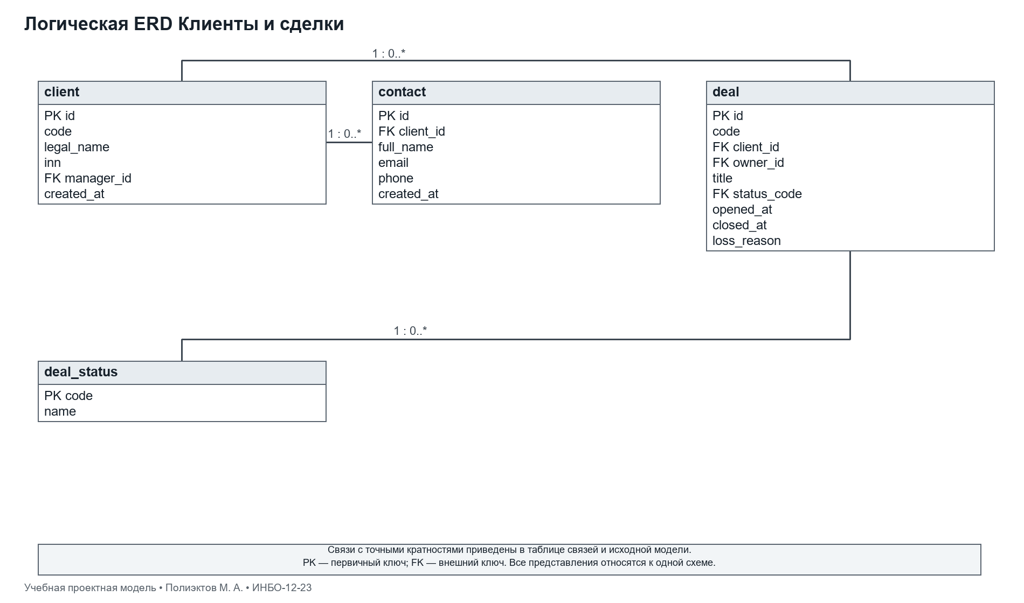

Рисунок 15 — Логическая ERD Предложения
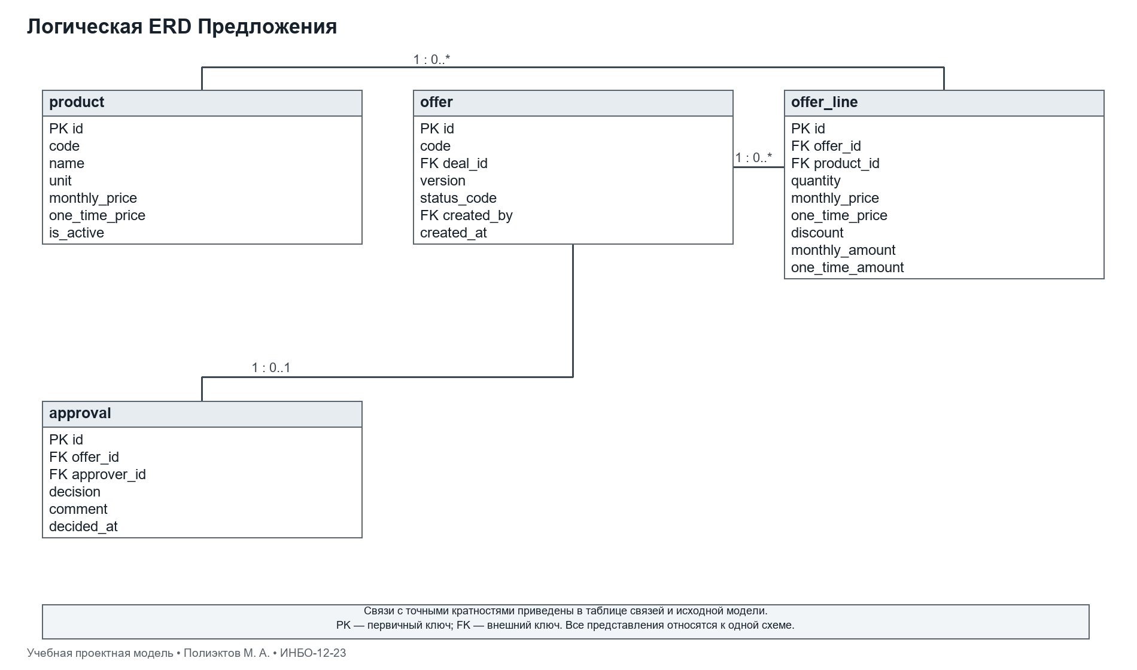

Рисунок 16 — Логическая ERD Договоры и сопровождение
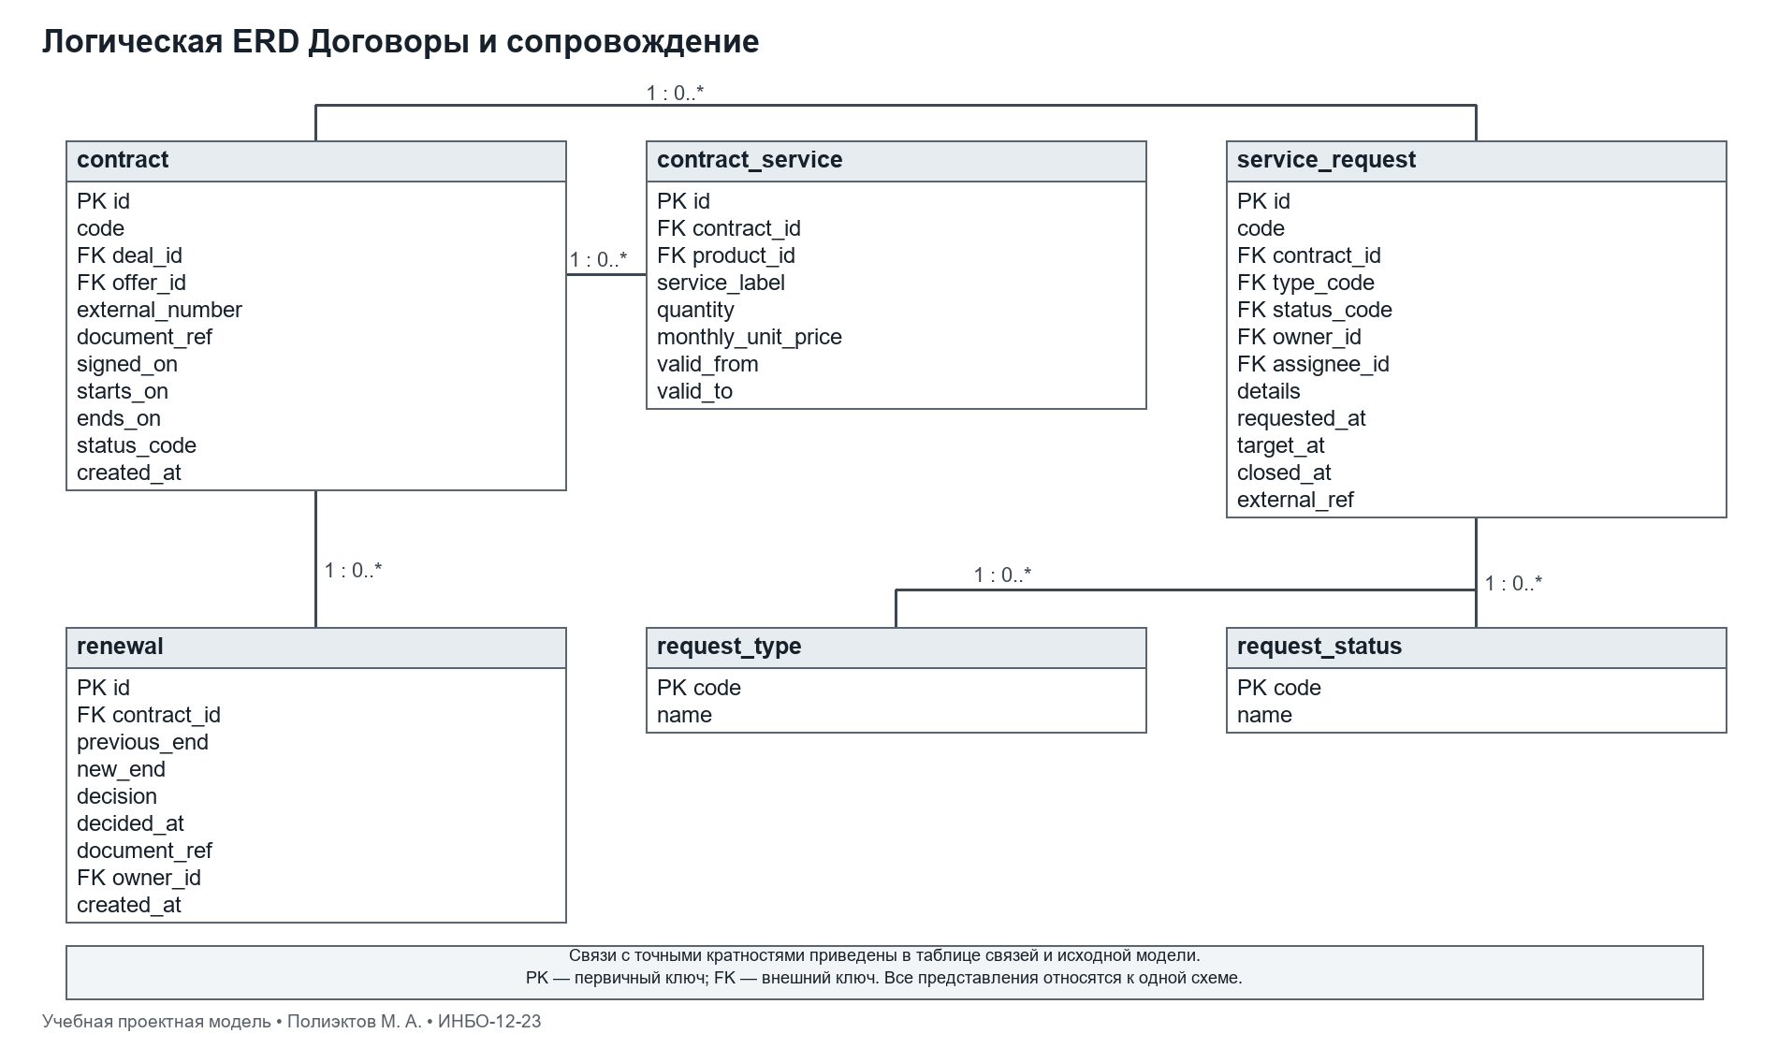

Рисунок 17 — Логическая ERD Доступ и служебные сущности
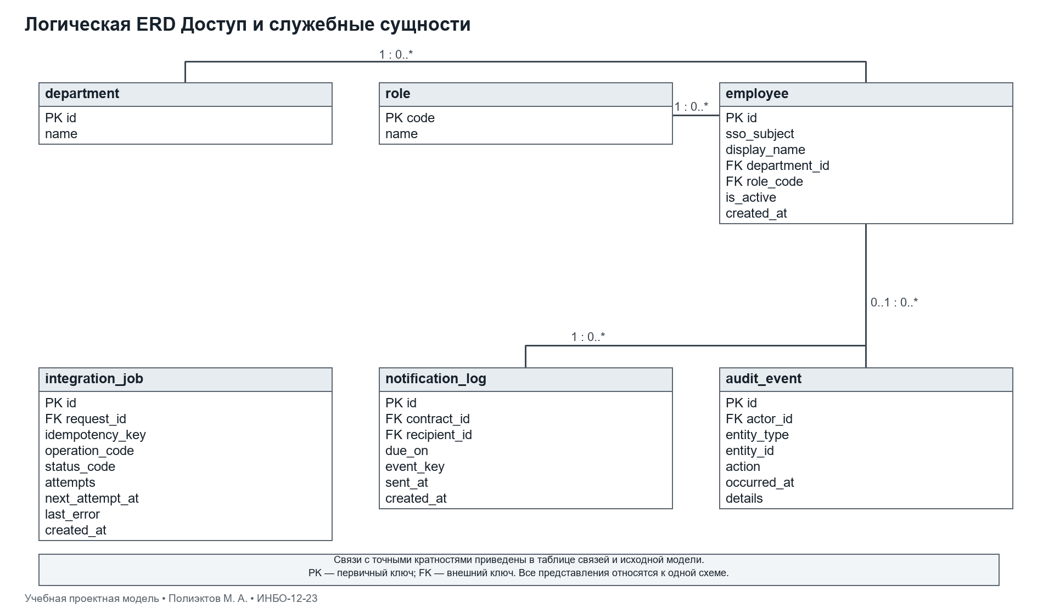

Таблица 14 — Сущности единой логической модели
Сущность | Назначение | Ключ
department | Подразделение | id
role | Роль | code
employee | Сотрудник | id
client | Юридическое лицо | id
contact | Контактное лицо | id
deal_status | Стадия сделки | code
request_type | Тип заявки | code
request_status | Статус заявки | code
deal | Сделка | id
product | Продукт каталога | id
offer | Версия предложения | id
offer_line | Позиция предложения | id
approval | Решение согласования | id
contract | Договор | id
contract_service | Версия услуги договора | id
service_request | Заявка сопровождения | id
renewal | Решение о продлении | id
integration_job | Устойчивая очередь обмена | id
notification_log | Журнал напоминаний | id
audit_event | Журнал аудита | id

Таблица 15 — Кратности связей и поля внешних ключей
Родитель | Дочерняя сущность и FK | Родителей у дочерней | Дочерних у родителя
department | employee.department_id | 1 | 0..*
role | employee.role_code | 1 | 0..*
employee | client.manager_id | 1 | 0..*
client | contact.client_id | 1 | 0..*
client | deal.client_id | 1 | 0..*
employee | deal.owner_id | 1 | 0..*
deal_status | deal.status_code | 1 | 0..*
deal | offer.deal_id | 1 | 0..*
employee | offer.created_by | 1 | 0..*
offer | offer_line.offer_id | 1 | 0..*
product | offer_line.product_id | 1 | 0..*
offer | approval.offer_id | 1 | 0..1
employee | approval.approver_id | 1 | 0..*
deal | contract.deal_id | 1 | 0..*
contract | contract_service.contract_id | 1 | 0..*
product | contract_service.product_id | 1 | 0..*
contract | service_request.contract_id | 1 | 0..*
request_type | service_request.type_code | 1 | 0..*
request_status | service_request.status_code | 1 | 0..*
employee | service_request.owner_id | 1 | 0..*
employee | service_request.assignee_id | 1 | 0..*
contract | renewal.contract_id | 1 | 0..*
employee | renewal.owner_id | 1 | 0..*
service_request | integration_job.request_id | 1 | 0..*
contract | notification_log.contract_id | 1 | 0..*
employee | notification_log.recipient_id | 1 | 0..*
employee | audit_event.actor_id | 0..1 | 0..*
offer(id,deal_id) | contract(offer_id,deal_id) | 1 | 0..1

Кодификаторы
Таблица 16 — role
Код | Значение
MANAGER | Менеджер корпоративных продаж
HEAD | Руководитель
TECH | Технический специалист
ADMIN | Администратор

Таблица 17 — deal_status
Код | Значение
NEW | Новое обращение
QUALIFIED | Квалифицировано
PROPOSAL | Предложение
CONTRACT | Договор подписан
WON | Успешно подключено
LOST | Проиграно

Таблица 18 — request_type
Код | Значение
CONNECT | Подключение
CHANGE | Изменение услуг

Таблица 19 — request_status
Код | Значение
NEW | Новая
READY | Готова к отправке
SENT | Отправлена, исход уточняется
IN_PROGRESS | Принята в работу
DONE | Выполнена
FAILED | Отказ
CANCELLED | Отменена до отправки

Таблица 20 — offer_status
Код | Значение
DRAFT | Черновик
SUBMITTED | На согласовании
APPROVED | Согласовано
REJECTED | Отклонено

Таблица 21 — contract_status
Код | Значение
ACTIVE | Действует
EXPIRED | Истёк срок
TERMINATED | Расторгнут

Таблица 22 — renewal_decision
Код | Значение
PENDING | Ожидается
ACCEPTED | Продлён
DECLINED | Отказ

Таблица 23 — job_status
Код | Значение
PENDING | В очереди
PROCESSING | Исполняется
RETRY | Повтор
DONE | Подтверждена обработка
ERROR | Требуется разбор

Таблица 24 — Схема присвоения кодов
Объект | Формат | Правило | Пример
Клиент | CL-YYYY-NNNNNN | CL — тип; YYYY — год создания; NNNNNN — последовательность года | CL-2026-000001
Сделка | DL-YYYY-NNNNNN | Отдельная последовательность по типу и году | DL-2026-000001
Предложение | OF-YYYY-NNNNNN | Код документа уникален; версия хранится отдельным числом | OF-2026-000001
Договор | CT-YYYY-NNNNNN | Внутренний код ИС; внешний номер подписанного документа хранится отдельно | CT-2026-000001
Заявка | RQ-YYYY-NNNNNN | Код ИС не заменяет external_ref внешней системы | RQ-2026-000001
Пользователь | SSO subject | Неизменяемый идентификатор IdP; email не служит ключом | Учебный пример идентичности не публикуется

Выдача кода: определить префикс и год → атомарно увеличить счётчик (prefix, year_number) → проверить диапазон 1–999999 → дополнить номер нулями до шести разрядов → сохранить код под UNIQUE. Конфликт не обходится ручным повторным использованием номера.

Вывод
Построена согласованная логическая модель, определены PK/FK, справочники и независимые человекочитаемые коды. Для всех связей зафиксированы кратность и обязательность.

Список использованных источников и литературы
1. Практическое занятие 3. Учебные материалы по дисциплине «Разработка обеспечивающих подсистем». РТУ МИРЭА, 7 семестр, 2026–2027 учебный год. PDF из папки заданий.
2. PostgreSQL 18. Constraints [Электронный ресурс]. URL: https://www.postgresql.org/docs/18/ddl-constraints.html (дата обращения: 20.10.2026).
3. Object Management Group. Unified Modeling Language 2.5.1 [Электронный ресурс]. URL: https://www.omg.org/spec/UML/2.5.1/ (дата обращения: 20.10.2026).

